Аренда Айкосов
Зайти в меню Сервис - Продажа наборов айкосов и перейти на закладку "Аренда".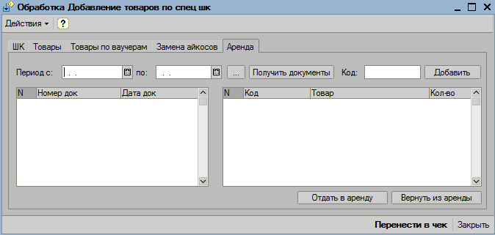
Просмотр документов аренды:
1. Выбрать период и нажать кнопку "Получить документы". При выборе документа в таблице справа будут отображаться товары, которые отданы в аренду по этому документу.
Отдать в аренду:
1. Заполнить правую таблицу с товарами, которые нужно отдать в аренду (можно отсканировать штрихкод или ввести код товара и нажать добавить)
2. Нажать кнопку "Отдать в аренду". В результате должно появиться сообщение "Данные успешно записаны!" и через пару минут выгрузится документ, который нужно загрузить и провести в 1с.
Вернуть из аренды:
1. Необходимо сначала "Получить документы"
2. Выбрать в таблице слева документ, по которому хотим вернуть из аренды
3. В таблице справа нужно заполнить товары, которые возвращаем (автоматом заполнятся по документу аренды)
4. Нажать "Вернуть из аренды". В результате должно появиться сообщение "Данные успешно записаны!" и через пару минут выгрузится документ, который нужно загрузить и провести в 1с.

